Учебно-методический центр
провел занятие со школьниками

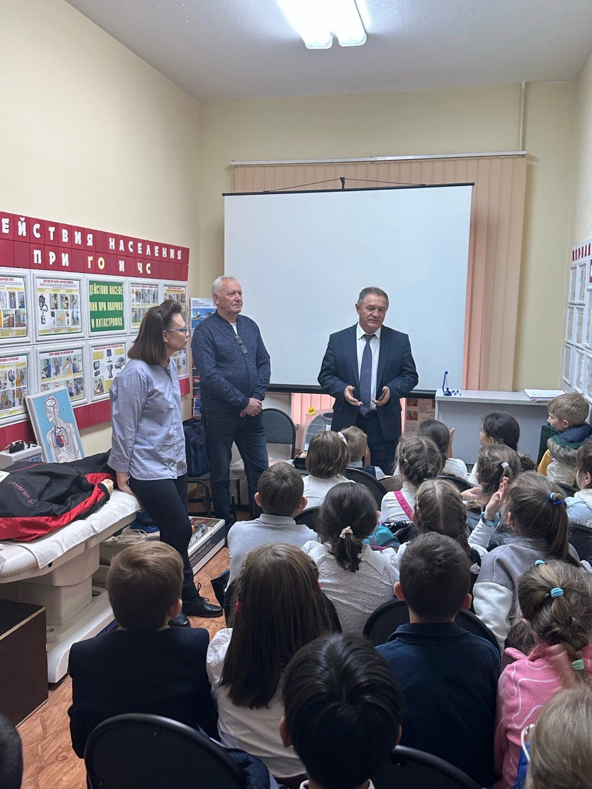

Занятие с учащимися младших классов школы №2115 района Черемушки провели сотрудники Учебно-методического центра по ГО и ЧС ЮАО и ЮЗАО, а также Учебно-консультационного пункта района Черемушки.
Основной темой занятия была безопасность жизнедеятельности, ведь очень важно с ранних лет давать детям необходимые знания по оказанию первой помощи, которые при экстренной ситуации может внезапно потребовать взрослая жизнь. Также были затронуты вопросы пожарной безопасности и порядка действий в чрезвычайных ситуациях.
Урок был построен в форме игры, в которой правильно подобранные наводящие вопросы сотрудников УМЦ вызывали у учеников и удивление, и радостную реакцию постижения новых знаний, и ответные вопросы. И их было немало, так как занятие было оформлено множеством вызывающих большой интерес наглядных материалов: защитных костюмов, тренажеров по оказанию первой помощи и ярких стендов пожарной профилактики и действий в чрезвычайных ситуациях.
«Даже многие взрослые не знают, как вести себя в чрезвычайной ситуации и как ее можно избежать, не говоря уже о детях. Поэтому занятия со школьниками очень важны, ведь именно в этом возрасте юный человек особенно восприимчив к информации об окружающем мире и способен усвоить важные уроки», - отметил Владимир Шостик, начальник Учебно-методического центра по ГО и ЧС Южного и Юго-Западного округов города Москвы.

